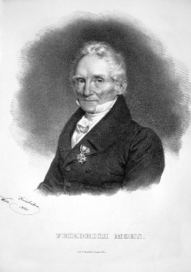Nom:Mohs

Decouverte:chirurgie pour tous type de cancer